Ария – Закат

Привет, гитарист!

На очереди "Закат" - грустная, но очень красивая песня. Как правило, слушатели от неё "без ума".

В песне 3 перебора и 2 боя. Все эти бои и переборы играются пальцами.

Итак, вперед!

Обозначения

Все обозначения ты найдешь в видеоуроке “Обозначения в табулатурах”. Знание этих обозначений поможет разобраться с боем песни.

Также, чтобы послушать бой песни, запустите соответствующую табулатуру в программе Guitar Pro 6 или MIDI-файл. Всё это прилагается к песне.

В тексте песни аккорды прописаны не в случайном месте, а в том, где их нужно играть.

Хорошую помощь вам также окажут выделенные серым фоном гласные буквы. Это места, где нужно начинать играть какой-либо аккорд.

Навигатор по видео

00:08 – 1. Песня

03:08 – 2. Перебор №1

03:30 – 2. Перебор №1: 50%

03:47 – 2. Перебор №1: 75%

04:00 – 2. Перебор №1: 100%

04:16 – 3. Перебор №2

04:45 – 3. Перебор №2: 50%

05:02 – 3. Перебор №2: 75%

05:23 – 3. Перебор №2: 100%

05:39 – 4. Перебор №3

06:40 – 4. Перебор №3: 50%

06:57 – 4. Перебор №3: 75%

07:10 – 4. Перебор №3: 100%

07:26 – 5. Бой №1

07:37 – 5. Бой №1: 50%

08:07 – 5. Бой №1: 75%

08:32 – 5. Бой №1: 100%

08:54 – 6. Бой №2

09:11 – 6. Бой №2: 50%

09:26 – 6. Бой №2: 75%

09:52 – 6. Бой №2: 100%

Текст с аккордами
Вступление: Em | C | Dadd11 } 4 раза

1.
Em Am D Em
Я вижу, как закат стекла оконные плавит,
Em Am F# B7
День прожит, а ночь оставит тени снов в углах.
Em Am D Em
Мне не вернуть назад серую птицу печали,
Em Am F# B7
Все в прошлом, так быстро тают замки в облаках.
Припев:
E Am
Там все живы, кто любил меня,
C B7
Где восход - как праздник бесконечной жизни,
E Am
Там нет счета рекам и морям,
C B7(переходной бой, см. 17 такт табов)
Но по ним нельзя доплыть домой.
Проигрыш (как вступление): Em | C | Dadd11 } 4 раза

2.
Вновь примирит все тьма, даже алмазы и пепел,
Друг равен врагу в итоге, а итог один...
Два солнца у меня на этом и прошлом свете,
Их вместе собой укроет горько-сладкий дым.
Припев:
Там все живы, кто любил меня,
Где восход - как праздник бесконечной жизни,
Там нет счета рекам и морям,
B7(переходной бой, см. 17 такт табов)
Но по ним нельзя доплыть домой.

G D
Возьми меня с собой пурпурная река,
G D
Прочь унеси меня с собой закат.
Am C
Тоска о том, что было рвется через край,
Bm C
Под крики серых птичьих стай...

Концовка (как вступление): Em | C | Dadd11 } 4 раза
G(↑)

Аккорды
Для того, чтобы посмотреть аккорды песни откройте её табулатуру и перейдите в самое начало.

Бои и переборы

Перебор №1 (1-ый такт)

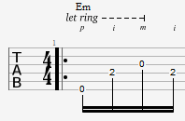

Перебор №2 (2-ой такт)

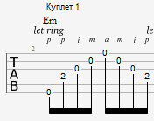

Перебор №3 (3-ий такт)

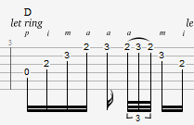

Бой №1 (10-ый такт)

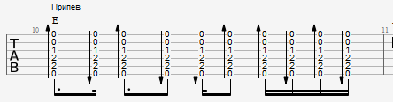

Бой №2 (17-ый такт, переходной)

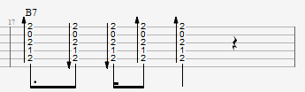

Табулатуры к песне

Их ты можешь скачать в меню диска, кликнув по ссылке, справа от песни.

